Проект
Представяне и моделиране на знания
Кристиян Симов
ФН:4MI3400288
Изкуствен интелект

Онтология за динозаври
(тип А)

1. Проектът е недовършен и в начален етап на разработката и за момента единствено представя йерархията от изображенията долу както и от източниците в 4.

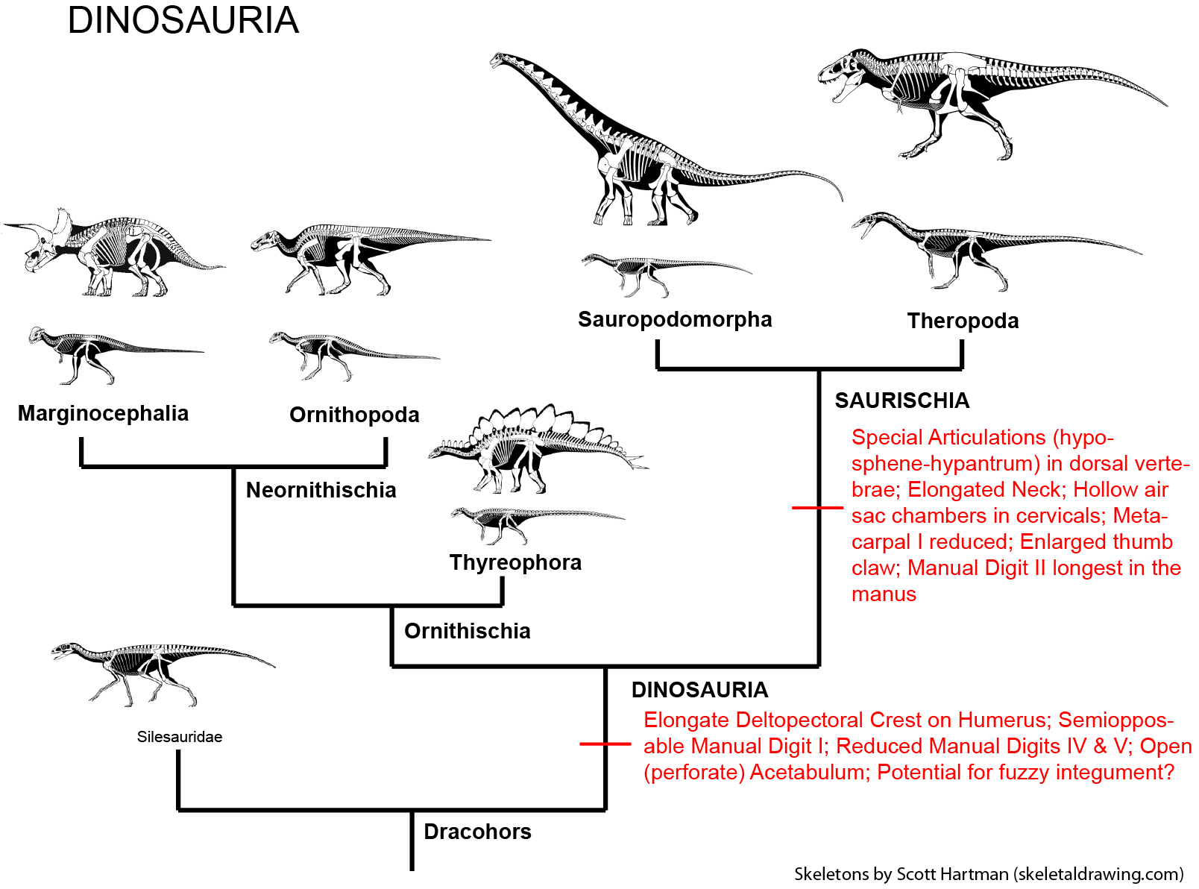
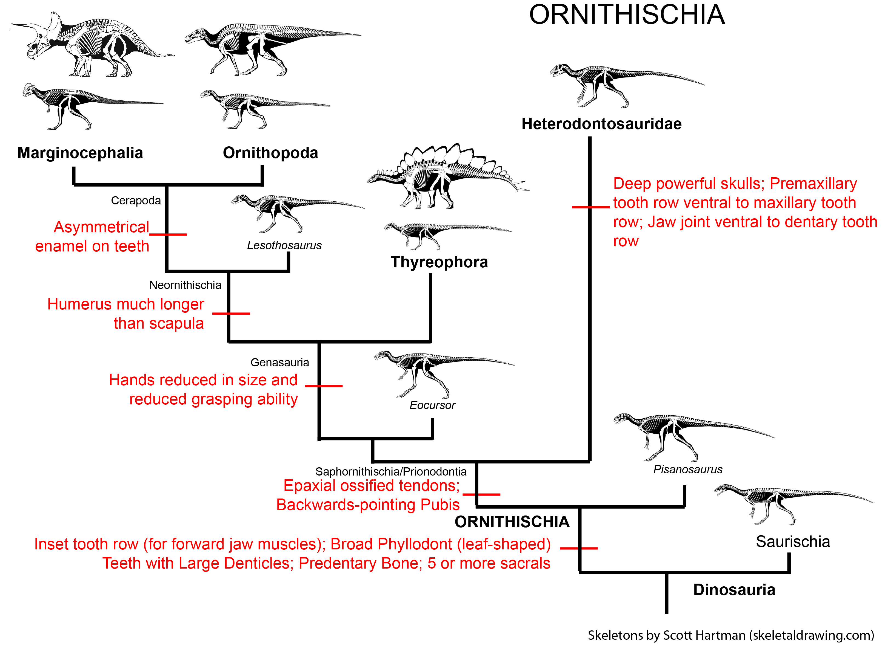

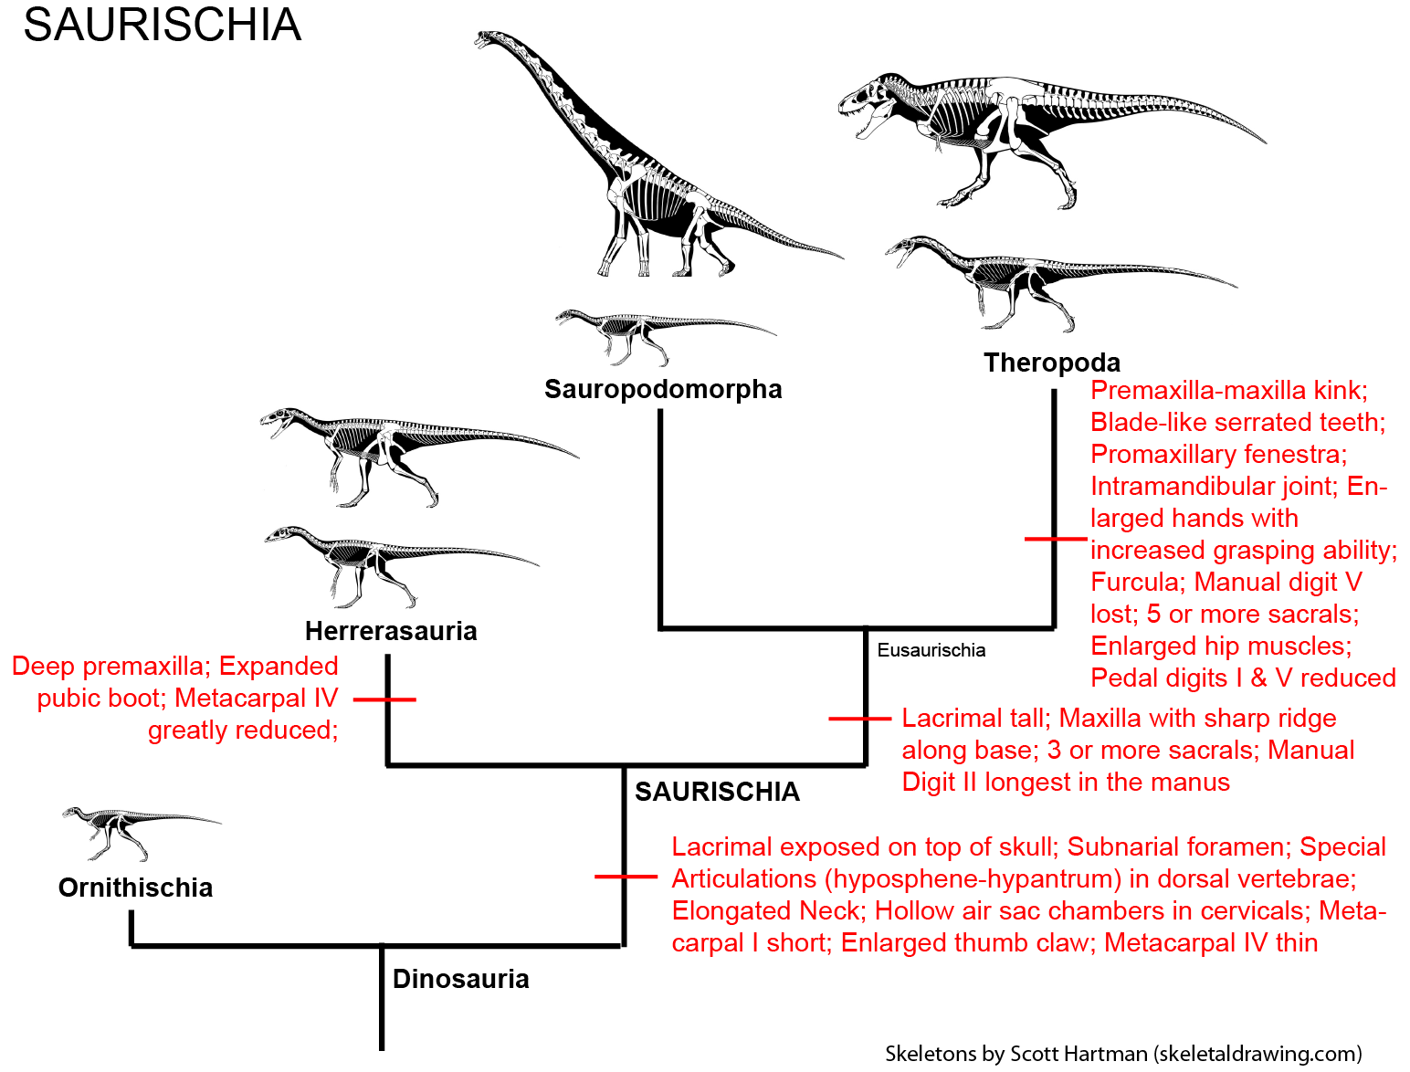

2. Теоритична обосновка

3. Технологии

Python + Owlready2
https://pypi.org/project/Owlready2/

4. Източници (досега)
https://owlready2.readthedocs.io
https://www.geol.umd.edu/~tholtz/G104/lectures/104dinorise.html
https://en.wikipedia.org/wiki/Saurischia
https://en.wikipedia.org/wiki/Sauropoda
https://en.wikipedia.org/wiki/Theropoda

